Il “Roma Club SALETTA” orgogliosamente presenta:

I°Raduno Roma Club nel reatino

11/08/2007

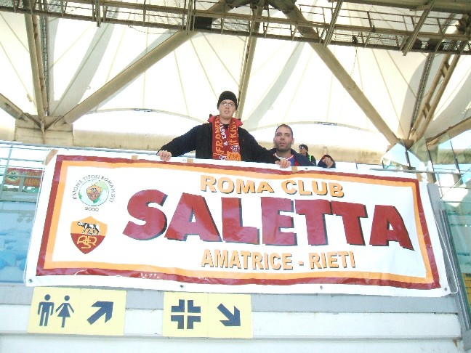

Nell’anno dell’80° compleanno dell’A.S.Roma e per la prima volta nella provincia di Rieti
invitiamo i Roma Club della zona e chiunque voglia partecipare a trascorrere una giornata nella Valle dell’alto Lazio a ridosso dello splendido Parco Naturale dei Monti Della Laga.
Il programma prevede:

- ore 11,00 appuntamento in località Saletta, presentazioni ed aperitivo presso la sede del “Roma Club SALETTA”
- ore 13,00 pranzo caratteristico in Amatrice (Ri), città degli spaghetti, a base di prodotti tipici e ricette tradizionali
- ore 15,00 premiazione con targa commemorativa dell’incontro per tutti i presidenti dei Roma Club intervenuti

Al termine dell’evento potrete visitare in Ns. compagnia la rinomata cittadina o trascorrere il resto della giornata nell’amenità dei luoghi circostanti.

 INFO E PRENOTAZIONI:

Angelo Nobile 3474467668
Simone D’Alonzo sdalonzo@mail.tim.it

Con il gentile patrocinio di:



UTR – Unione Tifosi Romanisti Comune di Amatrice

